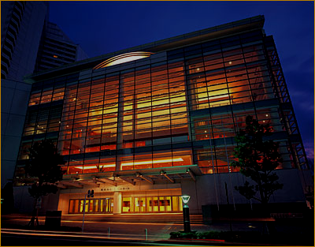
交通案内／
・みなとみらい駅（東急東横線直通みなとみらい線）下車、
「クイーンズスクエア横浜連絡口」より徒歩３分
・桜木町駅（ＪＲ京浜東北線・根岸線／横浜市営地下鉄）下車、動く歩道
からランドマークプラザ経由でクイーンズスクエア１階奥（徒歩約１２分）

お問い合わせはEnsemble Mホームページ http://www13.ocn.ne.jp/~emme または髙田 090-4422-6210／taketomo2002@ezweb.ne.jp
Ensemble M
The 18th Annual Concert
2007年11月2３日（金・祝）
『横浜みなとみらいホール 小ホール』
18:00 Open 18:30 Start 全席自由／￥３００
※ 背景の画像はホール全景です。

交通案内／
・みなとみらい駅（東急東横線直通みなとみらい線）下車、
「クイーンズスクエア横浜連絡口」より徒歩３分
・桜木町駅（ＪＲ京浜東北線・根岸線／横浜市営地下鉄）下車、動く歩道
からランドマークプラザ経由でクイーンズスクエア１階奥（徒歩約１２分）

お問い合わせはEnsemble Mホームページ http://www13.ocn.ne.jp/~emme または髙田 090-4422-6210／taketomo2002@ezweb.ne.jp

「ハビエル・ブスト作品集」

信長 貴富 編曲
無伴奏男声合唱による日本名歌集「ノスタルジア」より

くどう なおこ 作詩／木下 牧子 作曲
無伴奏同声（女声）合唱組曲「ふくろうめがね」

伊藤 海彦 作詩／荻久保 和明 作曲
混声合唱曲「季節へのまなざし」

指揮：岸田 智好／藤澤 俊雄／髙田 岳朋 p.f.: 日高 純
「ハビエル・ブスト作品集」

信長 貴富 編曲
無伴奏男声合唱による日本名歌集「ノスタルジア」より

くどう なおこ 作詩／木下 牧子 作曲
無伴奏同声（女声）合唱組曲「ふくろうめがね」

伊藤 海彦 作詩／荻久保 和明 作曲
混声合唱曲「季節へのまなざし」

指揮：岸田 智好／藤澤 俊雄／髙田 岳朋 p.f.: 日高 純

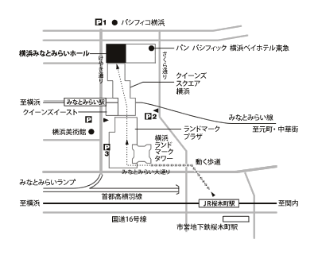
交通案内／
・みなとみらい駅（東急東横線直通みなとみらい線）下車、
「クイーンズスクエア横浜連絡口」より徒歩３分
・桜木町駅（ＪＲ京浜東北線・根岸線／横浜市営地下鉄）下車、動く歩道
からランドマークプラザ経由でクイーンズスクエア１階奥（徒歩約１２分）

お問い合わせはEnsemble Mホームページ http://www13.ocn.ne.jp/~emme または髙田 090-4422-6210／taketomo2002@ezweb.ne.jp

